### - Nome do Caso de Uso HST22.4 Monitorar Pendências dos Membros da Chapa

Sistema Processo Eleitoral

<Nome do cliente>CAU

**Revisões do Documento**

|  |  |  |  |
| --- | --- | --- | --- |
| **Revisão** | **Data** | **Lista de Autores** | **Observações** |
| 1.0 | 22/05/2023 | Daiane Silva | Em atendimento a OS10157:  - Inclusão de regra para o sistema não alterar o status da chapa caso a cota de representatividade não tenha atingido a quantidade necessária, portanto a regra 6.1 foi incluída. |

**Sumário**

1. Introdução 4

2. Permissão 4

3. Identificação da História 4

4. Protótipo 4

5. Premissa: 12

6. Regras Gerais: 12

7. Informações Complementares 12

## Introdução

Esta história descreve a funcionalidade que permite o usuário monitorar pendências dos membros da chapa.

## Permissão

|  |  |
| --- | --- |
| **Perfil** | **Descrição** |
| Usuário SICCAU | Cadastrado e ativo no sistema. |

## Identificação da História

|  |  |  |  |
| --- | --- | --- | --- |
| **Identificação HTS** | OS10157  HST22.4 | **Nome:** | Monitorar Pendências dos Membros da Chapa |
| **Descrição:** | **Eu, COMO** PO **QUERO** incluir regra **PARA** verificar se a cota de representatividade foi atingida. | | |

## Protótipo

1. **Monitorar Membros da Chapa**

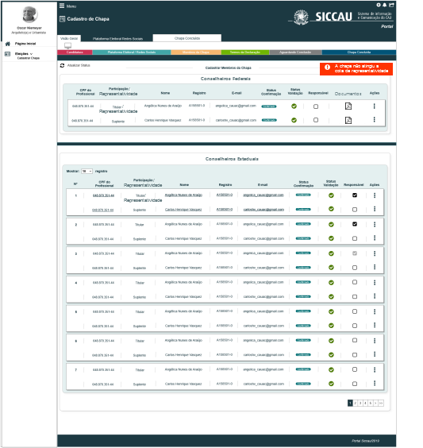

**CRITÉRIOS DE ACEITE**

## Premissa:

* 1. Essa história deve ser executada quando o usuário acessar no módulo profissional a opção “Menu>>Chapa>>Cadastrar / Visualizar Chapa;
  2. Os demais campos, ações, mensagens e regras de negócios, de Interface e de Apresentação não mencionados nesta história devem manter seu funcionamento atual. Qualquer dúvida consultar as histórias citadas nas informações complementares.

## Regras Gerais:

* 1. O sistema não deverá alterar o status da chapa para ‘Concluída’ caso a cota de representatividade não seja atingida, isto se trata de uma pendência, portanto o sistema deverá exibir o status ‘Com Pendências’, mesmo que todos os membros tenham confirmado participação.

## Informações Complementares

Eleitoral_HST022_Monitorar_Pendencias_Membros_Chapa à Eleitoral_HST022.3_Monitorar_Pendencias_Membros_Chapa

Eleitoral_HST021_Manter_Chapa